ACHTUNG ! Nur Vorlage.

Betriebsanweisung
Gemäß §14 GefStoffV |  |  |  | Stand 04/2017
Arbeitsbereich:
Tätigkeit:

GEFAHRSTOFFBEZEICHNUNG
Clorina
(Desinfektionsmittel auf Basis von Chloramin-T)

GEFAHREN FÜR MENSCH UND UMWELT
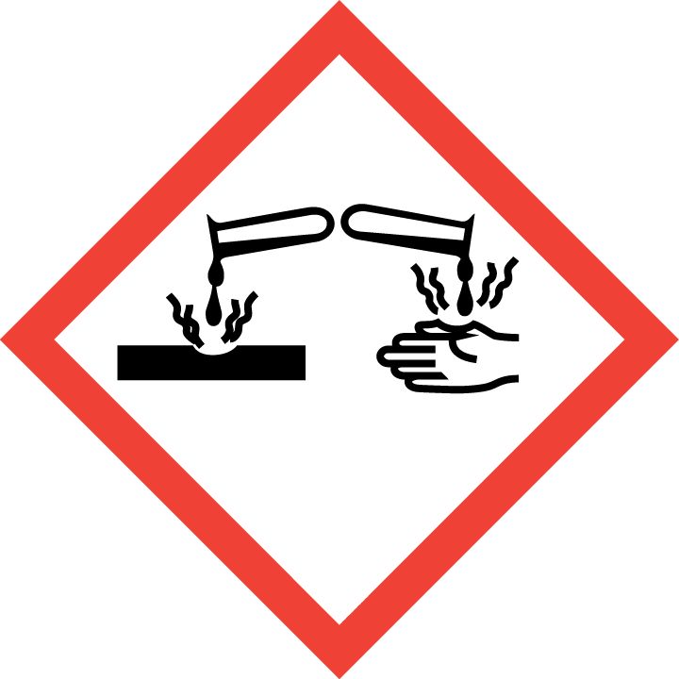   |  |  | Gesundheitsschädlich bei Verschlucken.  Kann bei Einatmen Allergie, asthmaartige Symptome  oder Atembeschwerden verursachen.  Verursacht schwere Verätzungen der Haut  und schwere Augenschäden.  Entwickelt bei Berührung mit Säure giftige Gase.

SCHUTZMAßNAHMEN UND VERHALTENSREGELN
Darf nicht in die Hände von Kindern gelangen.
Behälter dicht geschlossen halten.
Staub nicht einatmen.
Beim Umgang mit dem Konzentrat geeignete Schutzkleidung, Schutzhandschuhe und Schutzbrille tragen.
Bei Symptomen der Atemwege: Arzt rufen.

VERHALTEN IM GEFAHRENFALL
Nach Verschütten mit geeigneten Mitteln abtragen.
Geeignete Löschmittel bei Bränden: Wasser, Pulver, Kohlendioxid, Schaum

ERSTE HILFE
Bei Unfall oder Unwohlsein sofort Arzt zuziehen (Etikett vorzeigen).
Bei Augenkontakt: Sofort gründlich 10 Minuten mit Trinkwasser spülen und Arzt konsultieren.
Bei Hautkontakt: Beschmutzte, getränkte Kleidung sofort ausziehen,
Haut mit reichlich Wasser abspülen.
Nach Verschlucken: Den Mund mit Trinkwasser ausspülen und reichlich nachtrinken, sofort Arzt aufsuchen und Kennzeichnungsetikett oder Sicherheitsdatenblatt vorzeigen.

SACHGERECHTE ENTSORGUNG
Abfälle sollten nicht in das Abwasser gegeben werden, unter Beachtung der örtlichen Vorschriften entsorgen. Die Kunststoffbehälter können völlig restentleert und verschlossen über ein duales System (z.B. Grüner Punkt) entsorgt werden.

